Лабораторная работа №2
Выполнил Батурин Георгий РТ-31
Вариант 24

Задание 1
1. Одиночный видеоимпульс прямоугольной формы длительностью τ_{u}= (№
варианта) мкс.
№ п/п | Наименование параметра | Значение параметра
№ п/п | Наименование параметра | Абсолютное значение частоты, Гц
1 | Частота компоненты спектра,  имеющей  максимальный  уровень | 0
2 | Ширина основного лепестка по  уровню 0,707 (-3 дБ) | 36400
3 | Ширина основного лепестка по  ближайшим нулям (нулю) | 166000
4 | Частота компоненты спектра,  имеющей уровень, ближайший  к  максимальному  (боковой  лепесток) | 49000
 |  | Абсолютное, ед
5 | Значение максимальной компоненты | 240
6 | Значение  компоненты,  ближайшей  по  уровню  к  максимальной | 51
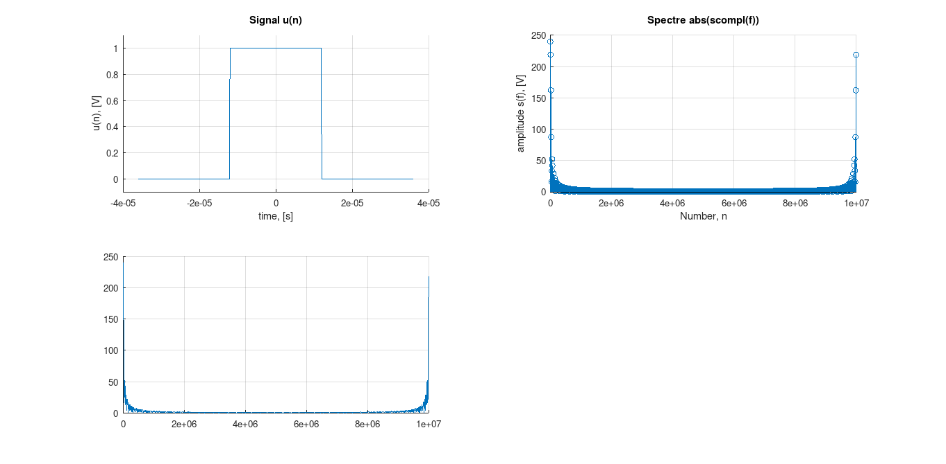
код:
clc;
clear all;
close all;

% Для определения где запускается
is_octave = exist('OCTAVE_VERSION', 'builtin') ~= 0;

% для rectpuls требуется дополнительный пакет signal
% у него в зависимостях есть пакет control
% чтобы все работало в octave:
% pkg install -forge control signal
if(is_octave)
pkg load signal
end

variant = 24; % Вариант

tau = variant * 10^-6; % Длительность импульса
t_max = 3 * tau; % длительность наблюдения
Fs = 10e6;
Ts = 1/Fs;

t = -(t_max/2) : Ts : (t_max/2);
u = rectpuls(t, tau);

subplot(2, 2, 1);
hold on; grid on;
plot(t, u);
title('Signal u(n)');
xlabel('time, [s]')
ylabel('u(n), [V]');
ylim([-0.1, 1.1]);

Nfft = 2^nextpow2(length(u));
scompl = fft(u, Nfft);
s = abs(scompl);
f = 0 : Nfft - 1;
f = (f/(Nfft - 1)) * Fs;

subplot(2, 2, 2);
hold on; grid on;
stem(f, s);
title('Spectre abs(scompl(f))');
xlabel('Number, n');
ylabel('amplitude s(f), [V]')

subplot(2, 2, 3);
hold on; grid on;
plot(f, s);

Задание 2
Последовательность 4-х видеоимпульсов треугольной формы длительностью
τ_{u} = (№ варианта) мкс с передним фронтом бесконечной крутизны и
длительностью паузы между ними (№ варианта)*2 мкс.

№ п/п | Наименование параметра | Значение параметра
№ п/п | Наименование параметра | Абсолютное значение частоты, Гц
1 | Частота компоненты спектра,  имеющей  максимальный  уровень | 0
2 | Ширина основного лепестка по  уровню 0,707 (-3 дБ) | 2291
3 | Ширина основного лепестка по  ближайшим нулям (нулю) | 66000
4 | Частота компоненты спектра,  имеющей уровень, ближайший  к  максимальному  (боковой  лепесток)
 |  | Абсолютное, ед
5 | Значение максимальной компоненты | 121.5
6 | Значение  компоненты,  ближайшей  по  уровню  к  максимальной
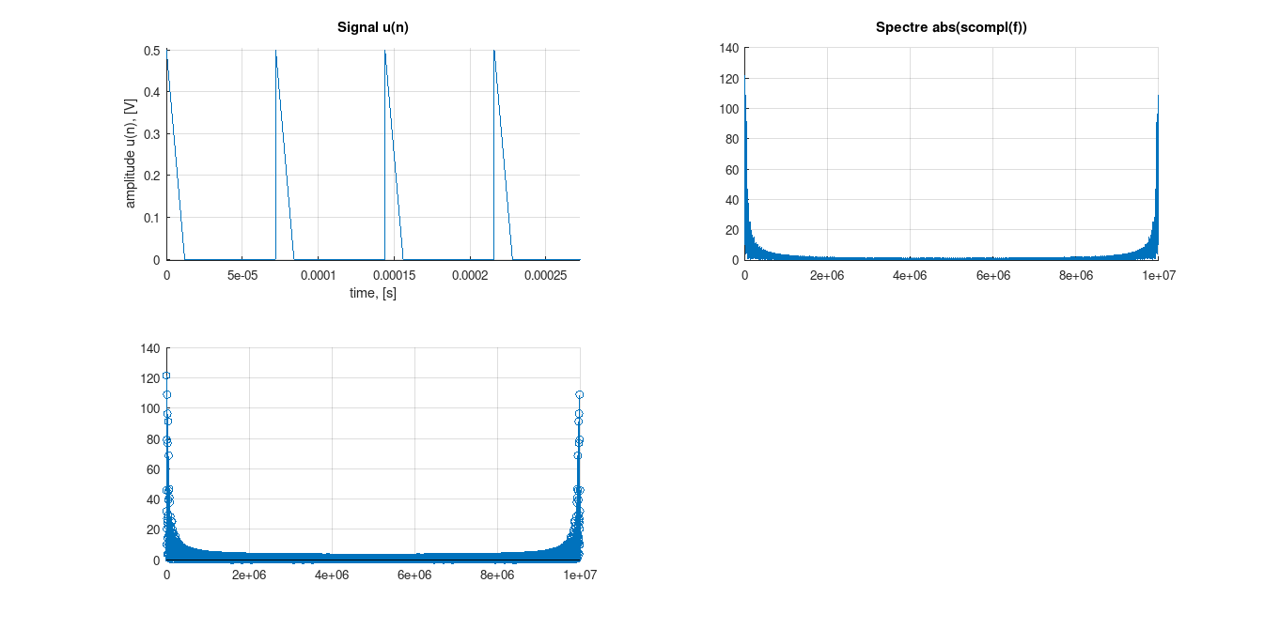
clc;
clear all;
close all;

% Для определения где запускается
is_octave = exist('OCTAVE_VERSION', 'builtin') ~= 0;

% для rectpuls в Octave требуется дополнительный пакет signal
% у него в зависимостях есть пакет control
% чтобы все работало в octave:
% pkg install -forge control signal
if(is_octave)
pkg load signal
end

variant = 24; % Вариант
tau = variant * 10^-6; % Длительность импульса
t_max = 10 * tau;
quantity = 4;

Fs = 10e6;
Ts = 1/Fs;

wave_duration = variant * 10^-6;
delay = variant * 2 * 10^-6;
wave = wave_duration + delay;

t = 0 : Ts : quantity/(1/wave);
d = 0: wave : quantity/(1/wave);

x = tripuls(t, tau, -1);
u = pulstran(t, d, x, Fs);

Nfft = 2^nextpow2(length(u));
scompl = fft(u, Nfft);
s = abs(scompl);
phi = 180/pi * angle(scompl);
phi = unwrap(phi);
f = 0 : Nfft -1;
f = (f/(Nfft-1))*Fs;

figure
subplot(2, 2, 1)
hold on; grid on;
plot(t, u)
title('Signal u(n)')
ylabel('amplitude u(n), [V]')
xlabel('time, [s]')
subplot(2, 2, 2)
hold on; grid on;
plot(f, s)
title('Spectre abs(scompl(f))')
subplot(2, 2, 3)
hold on; grid on;
stem(f, s)

Задание 3
Одиночный радиоимпульс прямоугольной формы длительностью τ_{u} = (№
варианта) мкс на несущей частоте f =5/(№ варианта) МГц.

№ п/п | Наименование параметра | Значение параметра
№ п/п | Наименование параметра | Абсолютное значение частоты, Гц
1 | Частота компоненты спектра,  имеющей  максимальный  уровень | 0
2 | Ширина основного лепестка по  уровню 0,707 (-3 дБ) | 233700
3 | Ширина основного лепестка по  ближайшим нулям (нулю) | 335000
4 | Частота компоненты спектра,  имеющей уровень, ближайший  к  максимальному  (боковой  лепесток) | 38500
 |  | Абсолютное, ед
5 | Значение максимальной компоненты | 113.5
6 | Значение  компоненты,  ближайшей  по  уровню  к  максимальной | 20.5
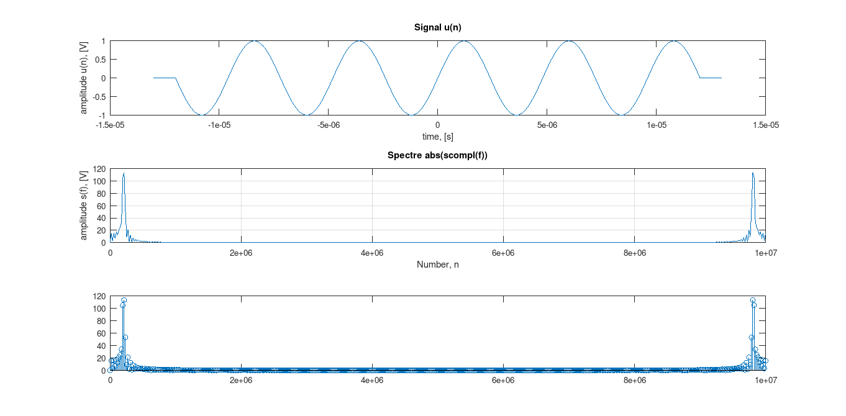
clc;
clear all;
close all;

% Для определения где запускается
is_octave = exist('OCTAVE_VERSION', 'builtin') ~= 0;

% для rectpuls в Octave требуется дополнительный пакет signal
% у него в зависимостях есть пакет control
% чтобы все работало в octave:
% pkg install -forge control signal
if(is_octave)
pkg load signal
end

variant = 24; % Вариант
t_n = variant * 10^-6;
tau = t_n/2;
Fs = 10e6;
Ts = 1/Fs;
t = -tau-1e-6 : Ts : tau+1e-6;
u = rectpuls(t, t_n);

f0 = 5/variant * 10^6;
u = u .* sin(2 * pi * f0 * t);
Nfft = 2^nextpow2(length(u));
scompl = fft(u, Nfft);
s = abs(scompl)
f= 0 : Nfft -1;
f = (f/(Nfft-1))*Fs;

figure
subplot(3, 1, 1)
plot(t, u)
title('Signal u(n)')
ylabel('amplitude u(n), [V]')
xlabel('time, [s]')
subplot(3, 1, 2)
plot(f, s)
title('Spectre abs(scompl(f))')
ylabel('amplitude s(f), [V]')
xlabel('Number, n')
subplot(3, 1, 3)
stem(f, s)

